Contexto:

En la ciudad de Rio Grande el estacionamiento de la zona céntrica es regulado a través de una app, la misma funciona mediante los datos que son recopilados por personal de la municipalidad, realizan la carga de los datos cada vez que detecta un vehículo estacionado en la zona correspondiente al cobro.

Se establece que pasado los 15 minutos se procede a cobrar el arancel de estacionamiento pero si no se llego a ese tiempo no hay que pagar el arancel, el alta de registro de estacionamiento la realiza una persona de forma manual mediante el ingreso de la patente a la app y esta agrega la hora, cuando la app registra los 15 minutos se procede al cargo del arancel para la patente, en caso de no registrar el abono del arancel el tiempo sigue corriendo hasta finalizar la franja de horario en el que se cobra el estacionamiento medido, en caso de no abonar en 24 hs a partir del inicio, se realiza una multa correspondiente a la falta de pago del estacionamiento.

Problemáticas observadas:

* Los datos son cargados por personal que recorre la zona, los días que el clima no es propicio por las inclemencias climáticas, el personal no sale al recorrido habitual por lo cual, mientras esta situación continua no hay recopilación de datos y la oportunidad de cobro se ve afectada.
* Falta de información para saber si la patente le corresponde pagar o se encuentra en la tolerancia de los 15 minutos.
* En la zona de la plaza Almirante Brown, donde se puede observar que el personal asignado no llega a cubrir los registros por la dificultad que lleva la verificación, lo que lleva a la falta de recopilación de datos nuevamente.

Estas son algunas observaciones que pude realizar al ser usuario del mismo, por lo cual estoy diseñando una mejora en las funcionalidades de la app estacionamiento medido para brindar:

* Información precisa.
* De fácil acceso.
* Ventajas para el cobro.

De esta manera podemos aprovechar las nuevas tecnologías tanto para el relevamiento, control e información y de esta manera mejorar el servicio para la comunidad que lo utiliza.

#### Encuesta Realizada.

#### Parte 1: Información General

1. ¿Con qué frecuencia utiliza los servicios de estacionamiento medido en la Plaza de Rio Grande?

* A diario: 10 personas
* Varias veces a la semana: 15 personas
* Una vez a la semana: 15 personas
* Rara vez: 10 personas

2. ¿Cómo calificaría su experiencia general con la app actual de estacionamiento medido?

* Muy buena: 8 personas
* Buena: 20 personas
* Regular: 15 personas
* Mala: 5 personas
* Muy mala: 2 personas

#### Parte 2: Uso de la App y Registro Manual

3. ¿Qué tan fácil le resulta utilizar la app para registrar su patente y gestionar el tiempo de estacionamiento?

* Muy fácil: 12 personas
* Fácil: 20 personas
* Neutral: 10 personas
* Difícil: 6 personas
* Muy difícil: 2 personas

4. ¿Ha experimentado problemas con el registro manual de su patente por parte de los operadores?

* Nunca: 15 personas
* Rara vez: 20 personas
* A veces: 10 personas
* Frecuentemente: 3 personas
* Siempre: 2 personas

5. ¿Alguna vez ha recibido una multa por falta de pago del arancel de estacionamiento medido?

* Sí: 20 personas
* No: 30 personas

6. Si respondió 'Sí' a la pregunta anterior, ¿cuántas veces ha recibido una multa en el último año?

* 1 vez: 10 personas
* 2-3 veces: 7 personas
* 4-5 veces: 2 personas
* Más de 5 veces: 1 persona

#### Parte 3: Implementación de Reconocimiento de Patentes

7. ¿Qué tan familiarizado/a está con la tecnología de reconocimiento de patentes mediante cámaras?

* Muy familiarizado/a: 10 personas
* Algo familiarizado/a: 20 personas
* Poco familiarizado/a: 15 personas
* No familiarizado/a: 5 personas

8. ¿Cree que la implementación de cámaras para el reconocimiento automático de patentes mejoraría el sistema de estacionamiento?

* Sí, mucho: 20 personas
* Sí, en cierta medida: 15 personas
* No estoy seguro/a: 10 personas
* No, no mejoraría: 3 personas
* No, empeoraría: 2 personas

9. ¿Cuáles de las siguientes ventajas cree que traería la implementación de cámaras de reconocimiento de patentes? (Seleccione todas las que apliquen)

* Mayor rapidez en el registro de patentes: 40 personas
* Reducción de errores humanos: 35 personas
* Mayor precisión en el seguimiento del tiempo de estacionamiento: 30 personas
* Reducción del trabajo manual de los operadores: 25 personas
* Mejora en la experiencia del usuario: 20 personas
* Otros (por favor, especifique): 5 personas (comentarios: "Integración con otras apps", "Mayor seguridad")

10. ¿Tiene alguna preocupación sobre la privacidad o seguridad relacionada con el uso de cámaras de reconocimiento de patentes?

* Sí: 20 personas
* No: 30 personas

11. Si respondió 'Sí' a la pregunta anterior, por favor, especifique sus preocupaciones:

* Rastreo Indebido (8 personas): Preocupación por la posibilidad de que se utilicen los datos de localización de vehículos para monitorizar movimientos personales sin consentimiento.
* Acceso No Autorizado a Datos (7 personas): Inquietud por la seguridad de la base de datos y el riesgo de que terceros puedan acceder a información confidencial sin las debidas autorizaciones.
* Uso Indebido de la Información (5 personas): Temores de que la información recopilada por las cámaras pueda ser utilizada para fines diferentes a los del control de estacionamiento, como por ejemplo, para marketing dirigido o por entidades gubernamentales sin la adecuada supervisión.

#### Parte 4: Notificaciones y Mejoras

12. ¿Estaría de acuerdo en recibir una notificación cuando se inicie el cobro del estacionamiento, indicando la patente y el horario en que se tomó el inicio del estacionamiento?

* Sí: 45 personas
* No: 5 personas

13. ¿Qué otras mejoras le gustaría ver en el sistema de estacionamiento medido de la Plaza de Rio Grande?

* Comentarios comunes: "Interfaz más intuitiva", "Integración con servicios de mapas", "Mejor soporte técnico", "Visualización del tiempo restante"

14. ¿Tiene algún comentario adicional sobre la propuesta de implementar cámaras de reconocimiento de patentes?

* Comentarios comunes: "Buena idea siempre que se respete la privacidad", "Podría optimizar mucho el sistema", "Necesario garantizar la seguridad de los datos".

### Conclusión

#### Frecuencia de Uso y Calificación de la Experiencia

* Frecuencia de uso: Una distribución bastante equitativa entre quienes usan el servicio a diario, varias veces a la semana y semanalmente, con algunos usándolo raramente.
* Calificación de la experiencia: La mayoría de los usuarios califican su experiencia como buena o regular, aunque hay una pequeña minoría que la encuentra mala o muy mala.

#### Facilidad de Uso y Registro Manual

* Facilidad de uso de la app: La mayoría de los usuarios encuentran la app fácil o muy fácil de usar para registrar su patente y gestionar el tiempo de estacionamiento, aunque algunos reportan dificultades.
* Problemas con el registro manual: Muchos usuarios rara vez o nunca han tenido problemas con el registro manual, pero hay un grupo que sí ha experimentado problemas frecuentes.

#### Incidencia de Multas

* Recepción de multas: Aproximadamente el 40% de los usuarios ha recibido alguna vez una multa por falta de pago del arancel de estacionamiento medido, con la mayoría reportando solo unas pocas veces en el último año.

#### Tecnología de Reconocimiento de Patentes

* Familiaridad con la tecnología: Hay un conocimiento variado sobre la tecnología de reconocimiento de patentes, con una inclinación hacia la familiaridad moderada o alta.
* Percepción de mejora por cámaras de reconocimiento: La mayoría considera que la implementación de cámaras mejoraría el sistema, principalmente por la rapidez en el registro y la reducción de errores humanos.
* Ventajas percibidas: Las ventajas más destacadas incluyen la rapidez en el registro de patentes, la reducción de errores humanos, y la mayor precisión en el seguimiento del tiempo.
* Preocupaciones sobre privacidad y seguridad: Aproximadamente el 40% de los encuestados tiene preocupaciones sobre la privacidad y seguridad del uso de cámaras, destacando temas como el rastreo indebido y el acceso no autorizado a los datos.

#### Notificaciones y Mejoras Sugeridas

* Aceptación de notificaciones: La gran mayoría estaría de acuerdo en recibir notificaciones al iniciar el cobro del estacionamiento, lo que indica un interés en tener más control y transparencia sobre el proceso.
* Sugerencias de mejoras: Las mejoras más solicitadas son una interfaz más intuitiva, integración con servicios de mapas para localizar espacios disponibles, y mejoras en el soporte técnico.
* Comentarios adicionales: Muchos ven positivamente la implementación de tecnología de cámaras, siempre que se garantice la protección de la privacidad y la seguridad de los datos.

### Conclusión

La encuesta revela un apoyo general a la idea de implementar tecnología de reconocimiento de patentes para mejorar la eficiencia y precisión del sistema de estacionamiento medido, aunque también destaca la importancia crítica de abordar las preocupaciones de privacidad y seguridad. Los usuarios también expresan un deseo de mejoras en la interfaz y funcionalidad de la app para facilitar su uso diario.

Requisitos Funcionales

1. Registro Automático de Patentes:

* La app debe ser capaz de registrar automáticamente las patentes de los vehículos mediante cámaras instaladas en la plaza.
* Debe detectar la entrada y salida de vehículos en tiempo real para comenzar y finalizar el conteo de tiempo de estacionamiento.

2. Gestión del Tiempo de Estacionamiento:

* La app debe iniciar el conteo del tiempo de estacionamiento una vez que el vehículo es detectado.
* Debe cobrar automáticamente el arancel de estacionamiento después de los primeros 15 minutos, si el conductor no ha registrado el pago.

3. Notificaciones a los Usuarios:

* Enviar notificaciones automáticas a los usuarios sobre el inicio del cobro del estacionamiento, incluyendo la patente y el horario de inicio.
* Alertar sobre la proximidad del fin del tiempo pagado y sobre cualquier infracción cometida.

4. Gestión de Pagos:

* Integración con sistemas de pago para permitir a los usuarios pagar el estacionamiento mediante la app.
* Registrar y gestionar los pagos recibidos y pendientes.

5. Interfaz de Usuario:

* Desarrollar interfaces intuitivas para los usuarios y operadores.
* Proveer acceso fácil a la información sobre el estacionamiento, incluyendo tiempo restante, costos, y registros de pagos.

6. Consulta y Reportes:

* Permitir a los usuarios consultar el historial de estacionamiento y recibos.
* Proporcionar a los administradores herramientas para generar reportes de uso y recaudación.

### Requisitos No Funcionales

1. Seguridad:

* Implementar medidas de seguridad para proteger los datos sensibles, como patentes de vehículos y detalles de transacciones financieras.
* Usar cifrado de datos tanto en tránsito como en reposo.

2. Disponibilidad:

* El sistema debe estar disponible durante las horas de operación del estacionamiento, con un tiempo de actividad objetivo del 99.9%.

3. Escalabilidad:

* El sistema debe ser escalable para soportar un aumento en el número de usuarios y vehículos sin degradar el rendimiento.

4. Rendimiento:

* El tiempo de respuesta para el registro y reconocimiento de patentes no debe exceder los 2 segundos.
* El sistema debe ser capaz de procesar pagos y enviar notificaciones en tiempo real.

5. Privacidad:

* Cumplir con la normativa local e internacional sobre protección de datos personales.
* Proporcionar políticas claras sobre la recopilación, uso y divulgación de información personal.

6. Mantenibilidad:

* El software debe ser fácil de mantener y actualizar.
* Debe permitir la adición de nuevas funcionalidades sin impactar las operaciones existentes.

7. Usabilidad:

* La interfaz de usuario debe ser intuitiva y fácil de usar, asegurando una curva de aprendizaje mínima para nuevos usuarios.
* Debe ser accesible en múltiples dispositivos, incluyendo smartphones y tablets.

Estos requisitos ofrecen una base sólida para el desarrollo y la implementación del sistema mejorado de estacionamiento. Aseguran que el proyecto no solo sea funcional sino también seguro, confiable y fácil de usar para todas las partes interesadas.

Diagramas UML

Casos de Uso

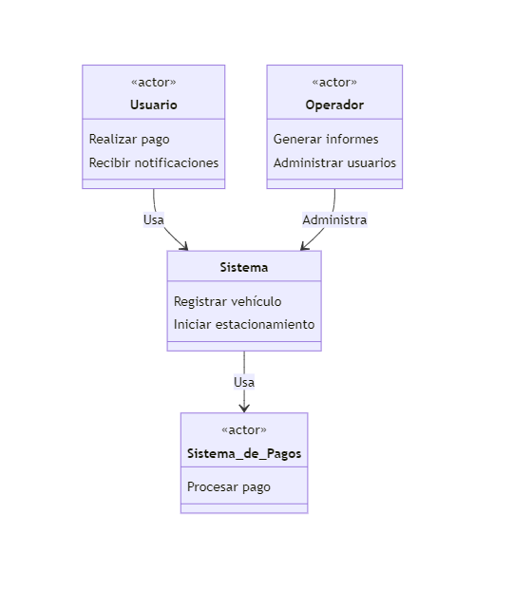

Diagrama de Clases

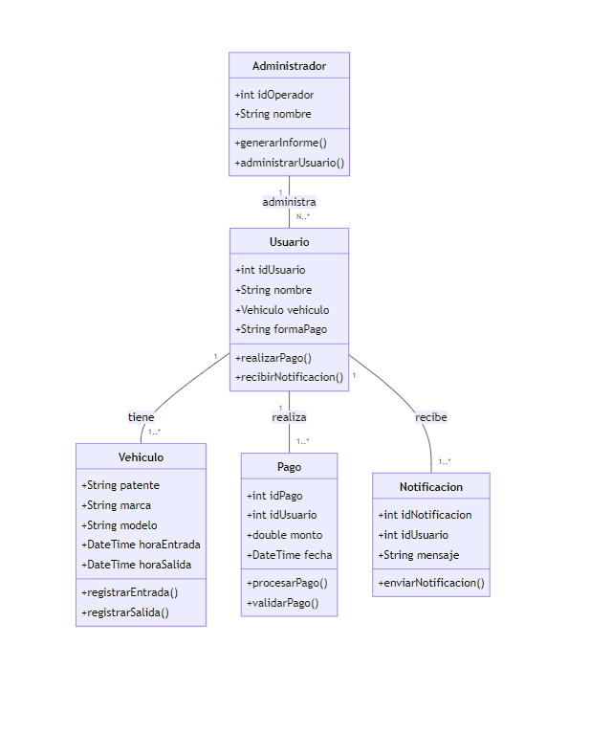

Diagrama de Secuencia para Iniciar Estacionamiento

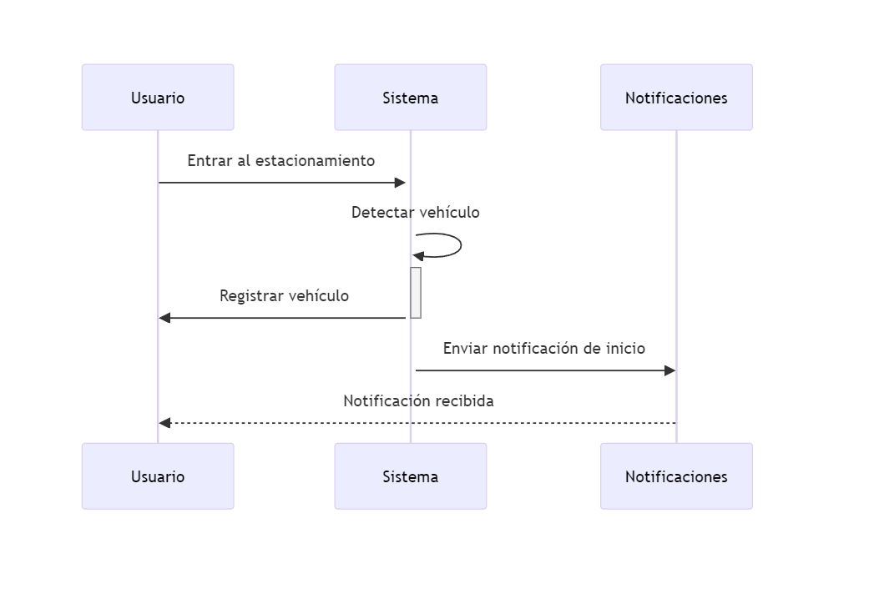

Diagrama de Secuencia para Realizar Pago

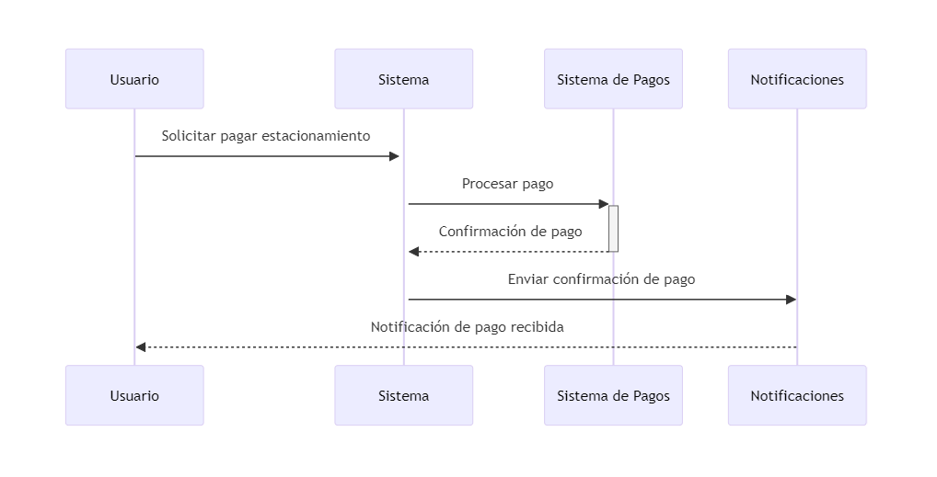

Para estructurar la aplicacion web se utilizaria Python, JavaScript y SQL:

1. Backend con Python (Reconocimiento de Patentes):
   * Puedes usar Python para desarrollar el backend, especialmente para tareas como el reconocimiento de patentes. Librerías como TensorFlow o PyTorch pueden ser útiles si estás utilizando aprendizaje automático o procesamiento de lenguaje natural.
   * Frameworks como Flask o Django son excelentes opciones para crear APIs en Python que se puedan comunicar con el frontend.
2. Frontend con JavaScript:
   * JavaScript (junto con HTML y CSS) es ideal para desarrollar el frontend de tu aplicación web. Frameworks o librerías como React, Angular o Vue.js pueden ayudarte a crear interfaces de usuario dinámicas y receptivas.
   * Puedes usar AJAX o fetch API para interactuar con el backend de Python y obtener datos de la API.
3. Base de Datos con SQL:
   * Para la gestión de datos, puedes usar una base de datos relacional como PostgreSQL, MySQL o SQLite. Estas bases de datos utilizan SQL para la manipulación y consulta de datos.
   * Desde Python, puedes usar bibliotecas como SQLAlchemy (un ORM para Python) para interactuar con la base de datos de manera más fácil y segura.

### Flujo de Trabajo para implementación:

1. Desarrollo del Backend (Python):
   * Crear un entorno virtual en Python e instalar las librerías necesarias (por ejemplo, Flask para el servidor web y cualquier librería de machine learning que necesites).
   * Desarrollar los algoritmos de reconocimiento de patentes y empaquetarlos en una API REST usando Flask.
   * Configurar rutas en Flask para manejar solicitudes HTTP desde el frontend.
2. Configuración de la Base de Datos (SQL):
   * Diseñar el esquema de la base de datos y configurar la base de datos en un servidor (puede ser local o en la nube).
   * Usar SQLAlchemy en Python para definir modelos y realizar operaciones CRUD (crear, leer, actualizar, eliminar) en la base de datos.
3. Desarrollo del Frontend (JavaScript):
   * Crear la estructura del proyecto frontend utilizando un framework como React.
   * Desarrollar componentes de la interfaz de usuario y usar fetch API o Axios para hacer solicitudes HTTP a la API de Flask.
   * Mostrar los resultados del reconocimiento de patentes y permitir la interacción del usuario con los datos.
4. Integración y Despliegue:
   * Probar la aplicación completa en un entorno de desarrollo para asegurarse de que todos los componentes funcionen juntos correctamente.
   * Desplegar el backend y la base de datos en un servidor (por ejemplo, usando servicios como Heroku, AWS, o DigitalOcean).
   * Servir el frontend desde un servicio de hosting estático (como Netlify) o integrarlo en el servidor backend.

### Herramientas y Bibliotecas

* Backend: Flask/Django, TensorFlow/PyTorch, SQLAlchemy
* Frontend: React/Vue.js/Angular, Axios/fetch API
* Base de Datos: PostgreSQL/MySQL/SQLite

Esto aplica un enfoque modular el cual a través de las herramientas y bibliotecas nos van a permitir desarrollar la app de estacionamiento medido dando la posibilidad para su mantenimiento y escalabilidad en caso de necesitarlo a futuro.